‘Haar make-up afdruk zat op mijn voorruit’
Gemma Sluijsmans kreeg een appende fietser op haar motorkap

Met de nieuwe campagne ‘Hoe je ook vertrekt, vertrek MONO’ wil het ministerie van Infrastructuur en Waterstaat mensen aansporen om ongestoord de weg op te gaan. De campagne vraagt verkeersdeelnemers onder meer om hun mobieltje voor vertrek op ‘Niet storen’, of op stil in te stellen, of hem weg te stoppen. De fietser die bij Gemma Sluijsmans (57) uit Gulpen in 2024 op de motorkap belandde, had vooral oog voor haar telefoon.

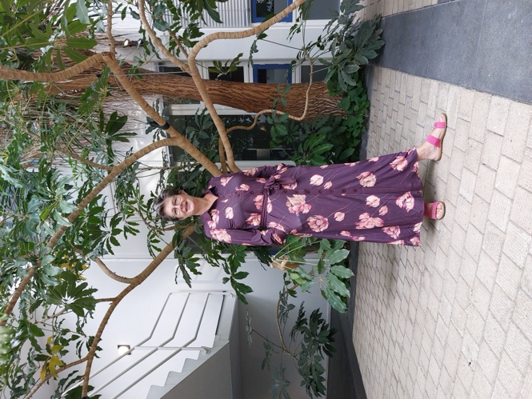
Gemma Sluijsmans moest even een pakketje ophalen in het dorpje verderop. Met jaarlijks aardig wat kilometers in de auto wist ze dat de smalle straatjes in de dorpen in de buurt onoverzichtelijk zijn. Dus minderde ze snelheid, zeker bij de onoverzichtelijke T-splitsing die ze naderde. Het meisje op de elektrische fiets onderweg naar school deed dat echter niet. Bovendien zat ze zo driftig te appen dat ze ruim om de hoek kwam, op de weghelft van Sluijsmans. “Ik stond gelijk op de rem en claxonneerde, maar ze was gefocust op de telefoon in haar hand”, weet ze nog. “Ze keek niet op of om. Ik reed stapvoets, maar zij had met haar elektrische fiets een flinke vaart. De klap was dan ook aardig hard. De afdruk van haar make-up zat op mijn voorruit.”

De materiële schade was aanzienlijk, met een gehavende motorkap en grill en de elektrische fiets in de kreukels. Het slachtoffer zelf had de nodige kneuzingen aan armen, bovenlijf en lies, waar het stuur in was gekomen. Het schadeformulier werd ingevuld met contactgegevens en de oorzaak: de telefoon. Sluijsmans: “Ze woonde 150 meter verder en dacht dat ze wel gewoon verder kon, maar ik heb haar toch even naar huis gebracht, haar moeder gebeld en geadviseerd even langs de dokter te gaan. Je weet nooit wat er inwendig in het lijf gebeurt.”

Eenmaal het pakketje opgehaald, zonk het voorval bij Sluijsmans in. “Wat als ik harder had gereden? Dan had ze wellicht meer letsel gehad of misschien zelfs niet meer geleefd. Ik was blij dat het relatief goed was afgelopen.”

Voorkomen
Gelukkig was haar auto allrisk verzekerd en door de vermelding van het telefoongebruik op de fiets raakte ze ook haar no-claim niet kwijt. “Het is vooral fijn dat we er goed vanaf zijn gekomen, ik had zelf geen fysieke klachten, maar het kost toch allemaal tijd. We zijn allemaal mensen, we maken fouten en kunnen dingen over het hoofd zien. Maar dit was heel makkelijk te voorkomen. Als je aan het verkeer deelneemt, hoort een telefoon in je zak.”

Met haar verhaal hoopt ze dat mensen inzien dat een ongeluk in een mum van tijd kan gebeuren. “Ik denk dat het gevaar wordt onderschat. Een radiozender wisselen leidt al af. Ik zie mensen zich scheren, opmaken, zelfs de krant lezen achter het stuur. Je kunt geen twee dingen tegelijk doen als je in het verkeer zit, je bent er gewoon niet bij.”

De moeder van het slachtoffer zei nog dat haar dochter zich schaamde over wat er was gebeurd, op school had ze verteld dat ze van de trap was gevallen. “Ik begrijp dat er een taboe op rust, maar juist als we erover praten, zien mensen in wat er kan gebeuren. Alleen dan leren ze er van en verandert er hopelijk iets.”

Over MONO
MONO staat voor met een ding tegelijk bezig zijn. Wie rijdt, heeft de aandacht bij het verkeer, zonder afleiding van de mobiele telefoon. De MONO bewustwordingscampagne is ontwikkeld door het ministerie van Infrastructuur en Waterstaat (IenW). Campagnepartners helpen bij het uitdragen van de boodschap: provincies en gemeenten, politie, OM, TeamAlert en VVN. Daarnaast dragen MONO zakelijk-partners bij aan veilige verkeersdeelname door werknemers. Zie voor meer informatie Komveiligthuis.nl/mono.

